Логопедический досуг в Детском саду №24для детей с ОВЗ
(с нарушением зрения и речи)
11 октября 2016г. в МБДОУ Д/с №24 в рамках работы РМО учителей-дефектологов было проведено музыкально-логопедическое мероприятие логопедический досуг «Осенние сестрички» для воспитанников с ОВЗ (с нарушением зрения и речи). Подготовили это мероприятие педагоги детского сада: учитель-логопед Меньшикова Евгения Владимировна, музыкальный руководитель Диденко Елена Сергеевна, в роли Осени выступила воспитатель Смирнова Елена Сергеевна. Педагоги представили разнообразные виды работы с детьми с применением элементов здоровьесберегающих и игровых технологий: логоритмика «Овощи», игровой массаж «Дождик», пальчиковая гимнастика «Осень», инсценировку сказки «Кто лучше всех готов к зиме?», игру «Собери осенние листочки», танец с листьями. В плане использования музыкотерапии были подобраны музыкальные фрагменты, которые помогали детям лучше передать образ персонажа. По отзывам участников РМО учителей-дефектологов воспитанники детского сада показали высокий уровень фонематического восприятия, лексико-грамматической и темпо-ритмической стороны речи, а также хорошую ориентировку в пространстве зала, координацию речи и движения.
Заведующий МБДОУ Д/с№24, учитель-дефектолог тифлопедагог Н.Н. Савельева
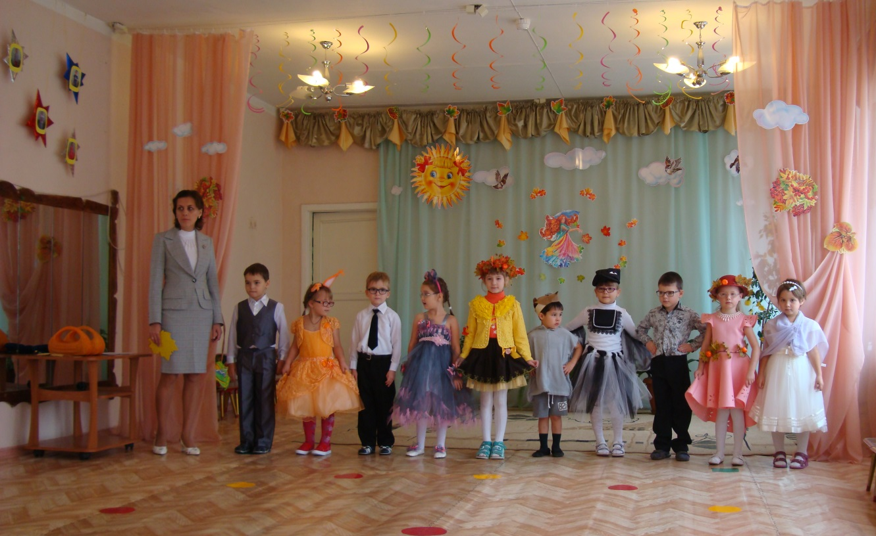
Участники логопедического досуга
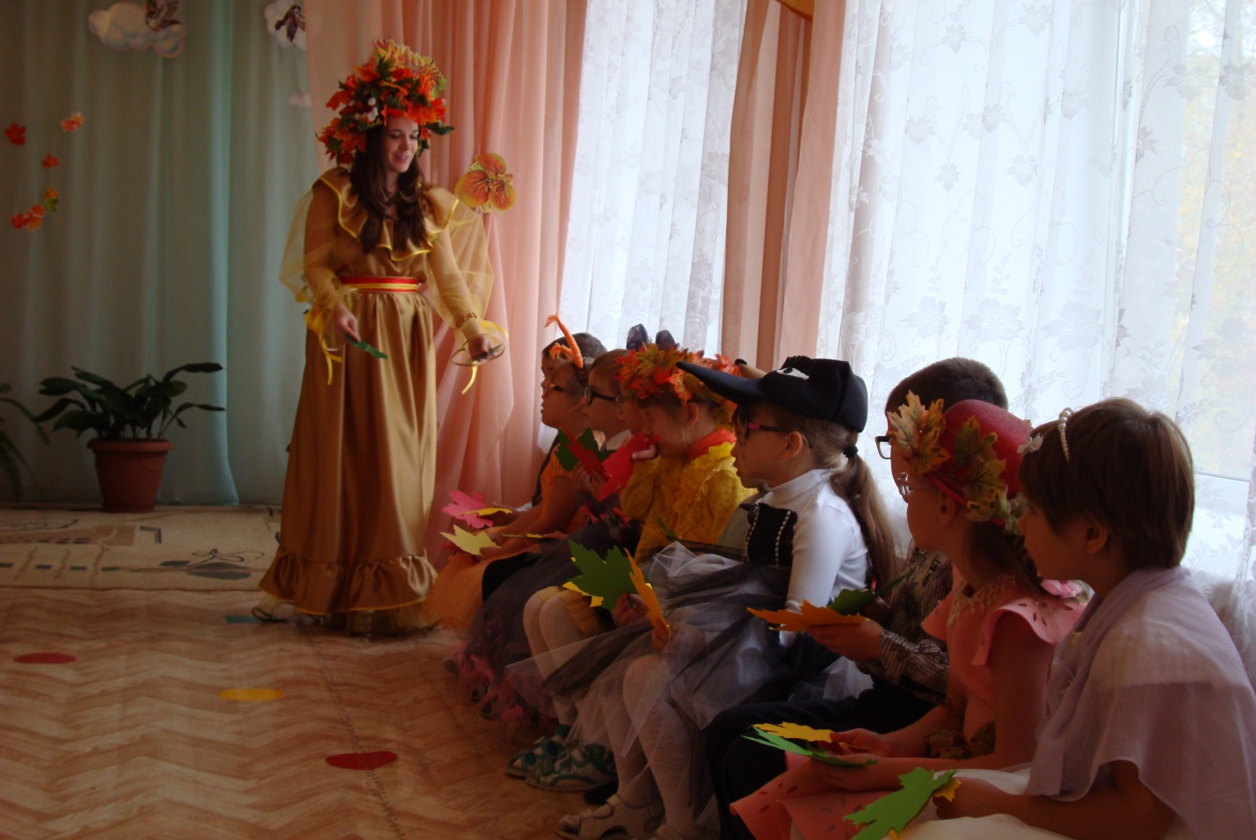
Осень в гостях у детей

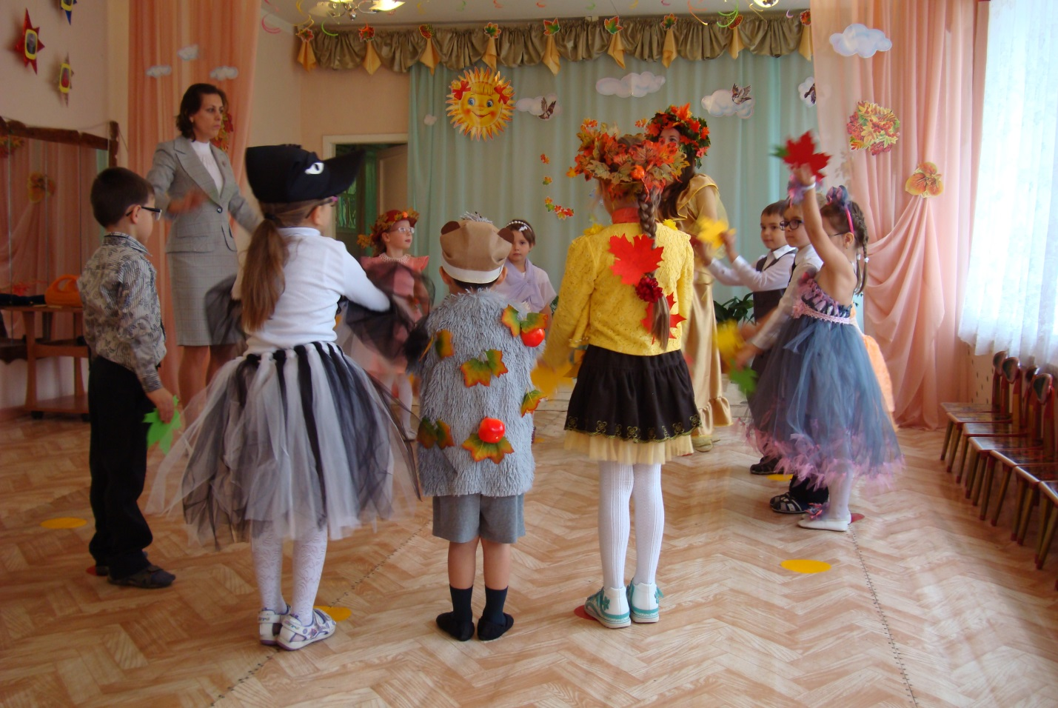
Осенний хоровод

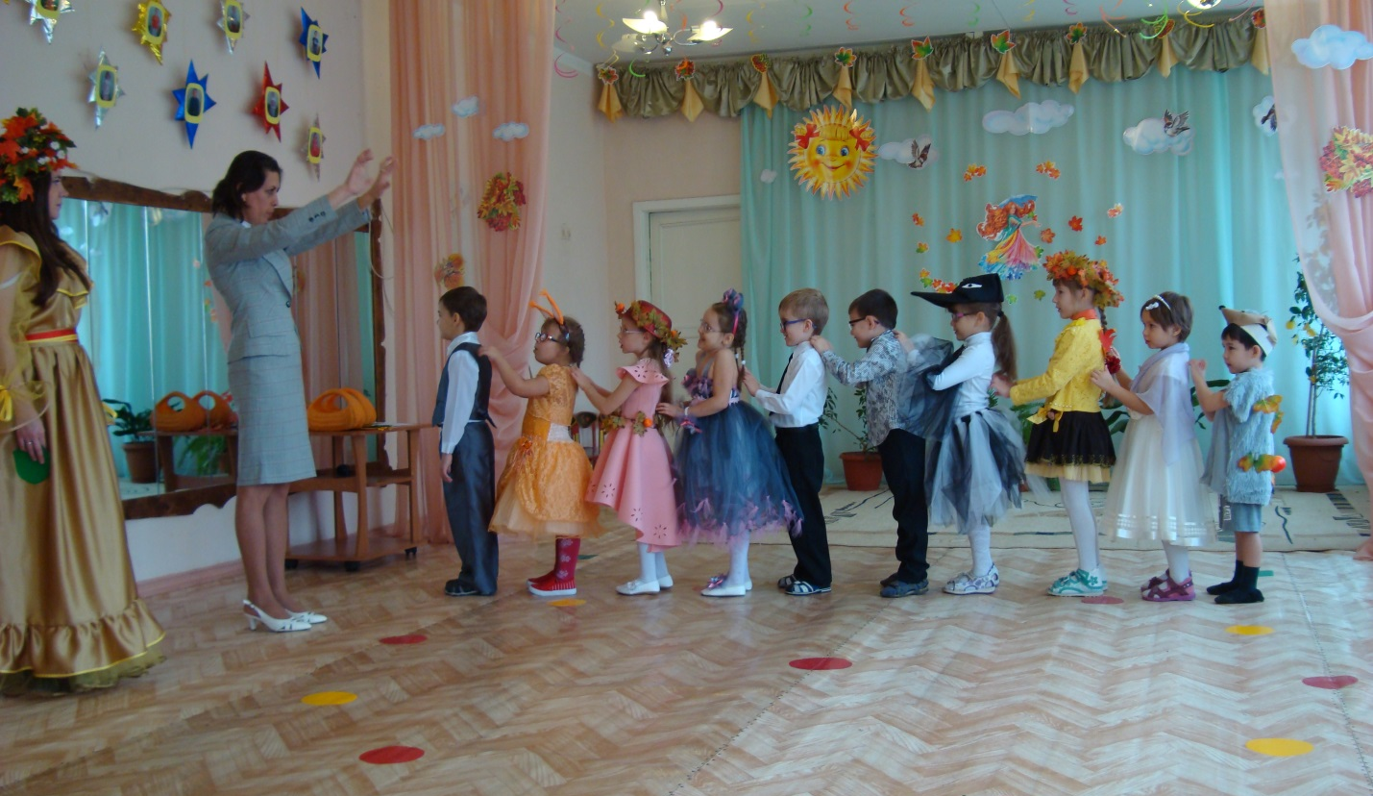
Массаж в игровой форме «Дождик»

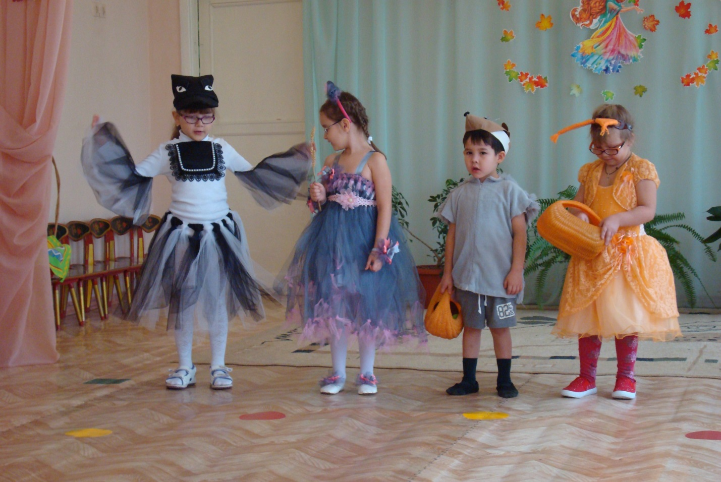
Инсценировка сказки «Кто лучше всех готов к зиме»

